**DML** – язык манипулирования данными (Data Manipulation Language)

**Команды DML:**

**INSERT**

**UPDATE**

**DELETE**

**Создание запросов в SQL Server Management Studio:**

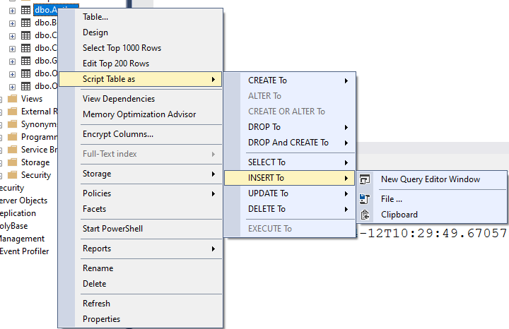

В <> скобках подсказка что вводить

**Тоже самое, но в WorkBench:**

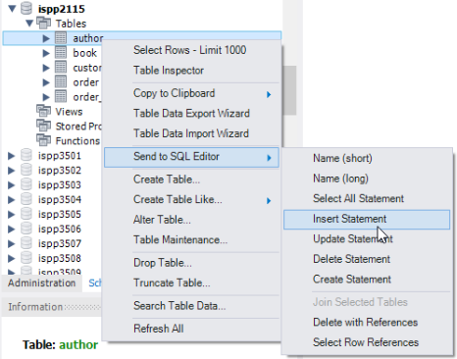

**Разбор команд:**

Вставка данных(**INSERT**):

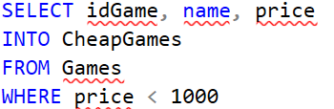1). Создание таблицы на основе данных (в MySQL отсутствует)

SELECT …

INTO Таблица

FROM …

2). INSERT INTO Таблица(столбцы для заполнения)

VALUES (значения для новой строки)

Вместо значений можно писать NULL, если допустимо NULL и DEFAULT, если есть значение по умолчанию

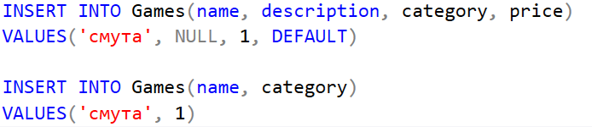Что бы не указывать NULL или DEFAULT, можно не писать эти столбцы в списке для заполнения

Еще можно не указывать список столбцов если данные идут по порядку

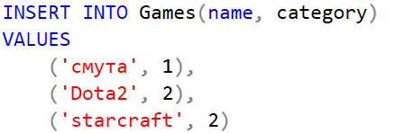3). Пакетная вставка данных – после VALUES указывается набор значений

4). Групповой ввод данных – Вставка результатов выборки вместо указания значений

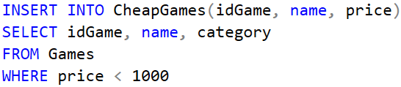 INSERT INTO Таблица(столбцы для заполнения)

SELECT столбцы с нужными данными

FROM таблица/таблицы с нужными данными

Список столбцов в INSERT и SELECT должен совпадать по количеству и типу

 Что бы разрешить вставку в автоинкрементный столбец перед вставкой надо написать

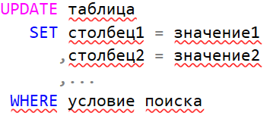Обновление данных(**UPDATE**):

WHERE не обязательно, если его нет, то обновит все.

1) Пример:

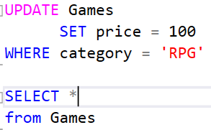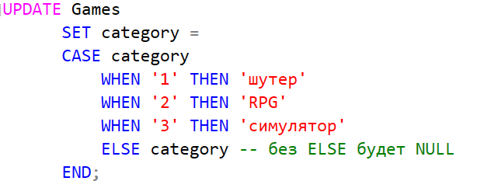 2) Использование условий в зависимости от текущего значения

 В MySQL можно указать обновление в команде вставки, оно выполнится, если пытаемся вставить данные у которого совпадает PK или уникальный индекс, с имеющимися в таблице строками

**REPLACE** – команда MySQL, работает как **INSERT**, но если есть строка с таким же идентификатором или уникальным индексом, старая строка удаляется, и вставляется новая



Удаление данных(**DELETE**):

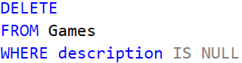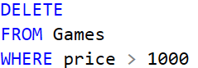

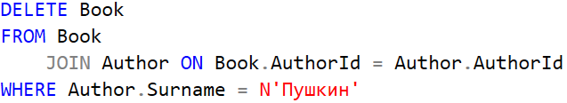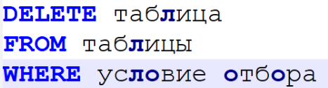Удаление используя условия другой таблицы:

**TRUNCATE** TABLE таблица – работает как DELETE без раздела WHERE, удаляет все строки. Работает быстрее DELETE, сбрасывает идентификаторы до начального значения

Типичные ошибки при модификации данных:

* Не соответствие данных и длины (varchar(5) – '1234567…')
* Нарушение уникальности **PK** и уникальных индексов
* Добавление в поле **FK** значения отсутствующего в поле **PK** родительской таблицы
* Добавление NULL значений куда их добавлять нельзя
* Нарушение условий проверяющих ограничение целостности(**CHECK**)